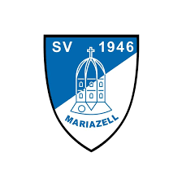
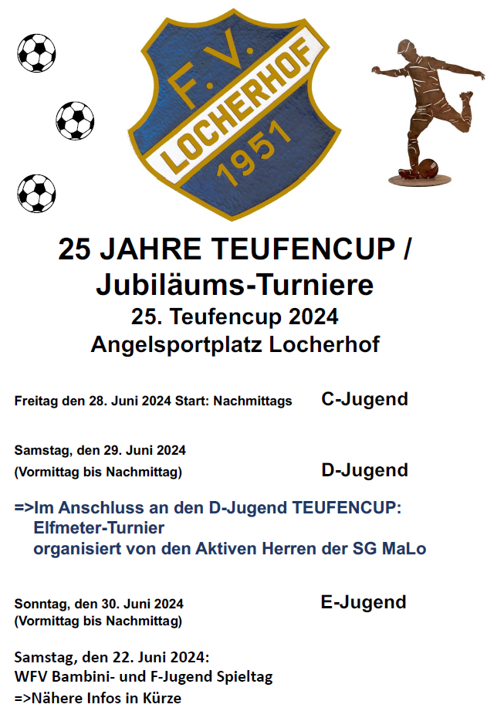

Urkunde

Hiermit ehren wir
Vorname Nachname
für
nnn Spiele
im Trikot der SG Mariazell/Locherhof
Aktivenleiter der SG Mariazell/Locherhof

Eschbronn den date

